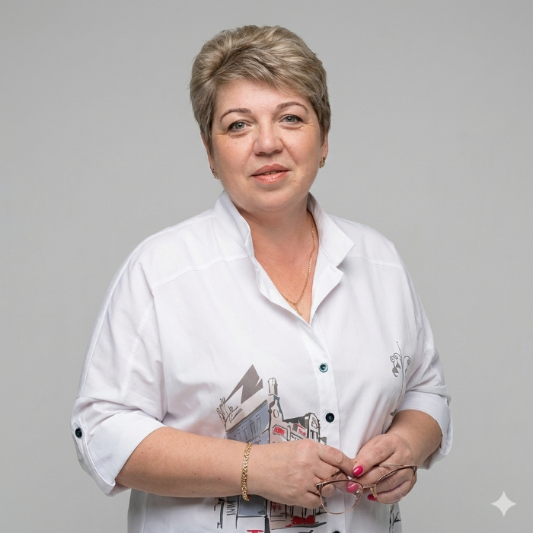

Иммунитет и вакцинация: базовые правила защиты
Современный ритм жизни диктует свои правила: высокие скорости, информационный шум, постоянные стрессы и стремление соответствовать ожиданиям общества. В этой бесконечной гонке за успехом и продуктивностью мы часто отодвигаем на второй план самое ценное — наше здоровье. Мы привыкли игнорировать усталость и «незначительные» недомогания, считая их неизбежным спутником прогресса. Однако стоит ли так легкомысленно относиться к защитным силам нашего организма? Ведь именно иммунитет является тем невидимым щитом, который ежедневно оберегает нас от тысяч угроз. О том, почему здорового образа жизни недостаточно для полной защиты, как стресс «пробивает» нашу оборону и какова роль вакцинации в жизни современного человека, рассказала заведующий центром вакцинопрофилактики, врач-аллерголог-иммунолог, главный внештатный специалист по вакцинопрофилактике регионального Минздрава Евгения Анатольевна Воробьева.
— Евгения Анатольевна, какие ключевые факторы современного образа жизни, по вашему мнению, наиболее негативно влияют на сопротивляемость организма? И что из этого наше население чаще всего недооценивает?
— Состояние нашей иммунной системы — это зеркало нашего образа жизни. Сегодня мы выделяем несколько критических факторов, которые буквально «истощают» ресурсы организма. К ним относятся хронический стресс, несбалансированное питание, катастрофический недостаток сна, низкая физическая активность, а также вредные привычки — курение и употребление алкоголя.
К сожалению, многие люди склонны недооценивать базовые потребности организма, считая их чем-то второстепенным. Чаще всего пренебрегают следующими аспектами:
- Качество сна. Полноценный сон — это не просто отдых, это время, когда иммунная система проводит «инвентаризацию» и восстановление. Многие не осознают, насколько критичен сон для выработки защитных клеток.
- Физическая активность. Регулярные упражнения не только держат тело в тонусе, но и значительно укрепляют защитные силы, улучшая циркуляцию лимфы и крови.
- Управление стрессом. Хроническое эмоциональное напряжение способно свести на нет любой положительный эффект от правильного питания или витаминов.
Но я хочу подчеркнуть важный момент: даже самый идеальный здоровый образ жизни и профессиональные занятия спортом не могут заменить вакцинацию. ЗОЖ поддерживает общую сопротивляемость, но он не способен защитить человека от конкретных инфекционных заболеваний. Защитить организм может только наличие специфического иммунитета против конкретного врага, выработку которого и обеспечивают вакцины.
— Существует мнение, что если у человека и так «плохой» иммунитет из-за того же стресса или питания, то прививка может быть для него опасна. Так ли это? Нужно ли прививаться людям с ослабленным организмом?
— Это одно из самых распространенных и опасных заблуждений. На самом деле всё ровно наоборот: людям с ослабленным иммунитетом вакцинация необходима в первую очередь. Именно эта категория пациентов находится в группе максимального риска тяжелого течения инфекций и развития летальных осложнений.
Современные медицинские технологии позволяют проводить иммунизацию максимально безопасно даже при сниженном иммунном статусе:
- Инактивированные вакцины вообще не содержат живых возбудителей, поэтому не могут вызвать заболевание.
- Субъединичные вакцины включают в себя лишь отдельные фрагменты патогенов, что обеспечивает высокий профиль безопасности.
Конечно, при проведении иммунизации мы используем риск-ориентированный подход к каждому пациенту. Перед вакцинацией обязательна консультация врача, который оценит пользу и риски, выберет подходящий тип препарата и определит индивидуальную схему.
Стоит помнить, что существуют и строгие противопоказания. Например, живые вакцины могут быть противопоказаны при серьезных иммунодефицитных состояниях: ВИЧ-инфекция в стадии СПИДа, врожденные иммунодефициты, прием высоких доз иммуносупрессивных препаратов или онкологические заболевания в активной фазе. В остальных случаях защита — это лучший выбор.
— Какие факторы могут снизить эффективность самой вакцинации? От чего зависит, насколько крепким будет ответ организма на прививку?
— Эффективность вакцинации — это результат взаимодействия препарата и организма человека. Существует ряд факторов, способных снизить качество иммунного ответа. Мы разделяем их на несколько групп:
- Медицинские факторы: это возраст пациента (у пожилых людей иммунный ответ формируется медленнее), наличие серьезных хронических заболеваний и текущих иммунодефицитных состояний.
- Внешние факторы: образ жизни и даже психоэмоциональное состояние человека в момент прививки и после неё.
- Главный фактор: несоблюдение схем вакцинации. Если пациент пропускает сроки ревакцинации, «память» иммунной системы может ослабнуть, и защита не будет полной.
— Евгения Анатольевна, вы упомянули психоэмоциональное состояние. Каким образом наши эмоции и нервная система могут быть связаны с чисто биологической реакцией организма на введение вакцины?
— Эта связь гораздо теснее, чем кажется на первый взгляд. Психоэмоциональный фон напрямую регулирует работу иммунной системы через гормональную панель. Когда человек находится в состоянии затяжного, хронического стресса, в его крови постоянно повышен уровень кортизола.
Кортизол в больших дозах обладает мощным иммуносупрессивным действием: он буквально «усыпляет» защитные клетки, подавляя их способность распознавать антигены. В результате организму становится сложнее сформировать качественный и оперативный защитный ответ на вакцину. Более того, при клинической депрессии или выраженных тревожных расстройствах ухудшается формирование так называемой «иммунной памяти». Это означает, что даже если антитела выработались, организм может «забыть» их слишком быстро, что снижает долгосрочную эффективность профилактики. Поэтому перед прививкой так важен позитивный настрой и полноценный отдых.
— Еще одна «болезненная» тема — вредные привычки. Действительно ли курение или бокал вина могут свести на нет действие препарата? Нужно ли вводить жесткие ограничения перед процедурой?
— Как врач-иммунолог, я настаиваю: курение и алкоголь — это серьезные факторы риска, снижающие эффективность иммунизации.
- Курение: Никотин и смолы повреждают слизистые оболочки дыхательных путей, которые являются первым барьером на пути инфекций. Курение угнетает синтез защитных антител и замедляет общую реакцию иммунитета. У курильщиков риск развития инфекционных осложнений после контакта с вирусом всегда выше, даже если они привиты.
- Алкоголь: Этанол дает колоссальную нагрузку на печень — орган, который активно участвует в иммунных процессах и синтезе белков. Кроме того, алкоголь может спровоцировать или усилить побочные эффекты вакцинации, такие как общая интоксикация или аллергические реакции.
Мои рекомендации как специалиста: необходимо полностью воздержаться от употребления спиртных напитков минимум за 2–3 дня до вакцинации и в течение 3–5 дней после нее. Однако для формирования полноценного, крепкого иммунного ответа требуется от 2 до 3 недель. В этот период я настоятельно советую максимально ограничить потребление алкоголя и, по возможности, курение. Чистота внутренней среды организма — залог того, что вакцина сработает на все 100%.
— Часто приходится слышать: «Зачем мне прививаться, если я и так здоров, да и вокруг все здоровы?». Для кого в первую очередь важна вакцинация — для самого человека или для тех, кто рядом?
— Это вопрос социальной ответственности и глубокого понимания того, как живет общество. Вакцинация всегда преследует две равноценные цели.
Первая — это личная защита. Даже если вы чувствуете себя абсолютно здоровым, вы не застрахованы от встречи с агрессивным вирусом. Вакцинация — это ваша страховка от тяжелого течения болезни, госпитализации, необратимых осложнений и, в конечном счете, от смертельного исхода. Это гарантия сохранения вашего качества жизни.
Вторая цель — коллективная защита. Мы создаем своего рода «щит» для всего общества. Когда в популяции привито не менее 95% населения, создается эффект коллективного иммунитета. Возбудитель просто не может свободно циркулировать — он постоянно «натыкается» на защищенных людей и гибнет, не успевая передаться дальше.
В этом «щите» больше всего нуждаются те, кто наиболее уязвим и кому прививки делать нельзя:
- Младенцы: их иммунная система только учится работать, они слишком малы для многих вакцин и полностью зависят от того, привиты ли взрослые вокруг них.
- Пожилые люди: возрастное снижение иммунитета и хронические заболевания делают их легкой мишенью для инфекций.
- Беременные женщины: любое инфекционное заболевание в этот период — это огромный риск для развития плода и ограничения в методах лечения матери.
Прививаясь, мы защищаем не только себя, но и тех, кто слабее нас.

